**DOCUMENTAÇÃO:**

**ESTRUTURA DE PASTAS DO DIRETÓRIO GITHUB**

As pastas do diretório github estão organizados conforme a Figura 1:

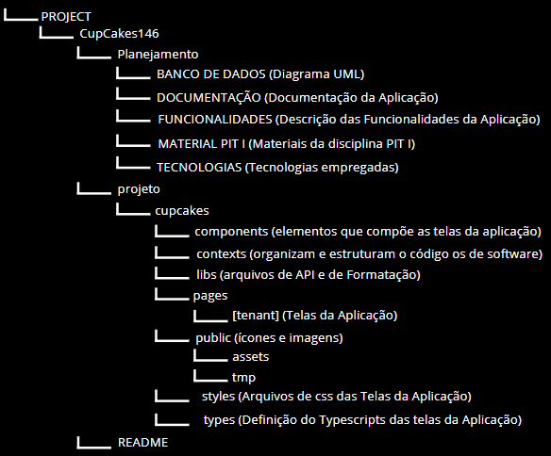

Figura 1. Estrutura do diretório GitHub do site CupCakes146.

**OBJETIVO**

O site de cupcakes foi desenvolvido a fim de cumprir os requisitos de aprovação da matéria Projeto Integrador Transdisciplinar em Engenharia de Software II – Turma 001 e implementar os conhecimentos adquiridos até o presente momento.

Onde foi criado uma aplicação de celular na qual os usuários podem navegar entre as páginas e fazer uma compra fictícia.

**ESTUDO DE CASO**

Após analisar os materiais da matéria PIT I (Projeto Integrador Multidisciplinar). Decidiu-se que era mais interessante a adoção de um site mais clean, sem informações desnecessárias.

O objetivo de enxugar o frontend e as funcionalidades do site foi para facilitar a navegação dos clientes e a sustentação do site de cupcakes.

O material da PIT I, também foi disponibilizado dentro do diretório do GitHub do site de CupCakes146 para servir de consulta.

**TECNOLOGIAS EMPREGADAS**

Foi utilizado Next.js e Node.js para a estrutura de navegação, a renderização de páginas no lado do servidor e toda a lógica da aplicação (backend).

No frontend, foram empregados o HTML, CSS, JavaScript e TypeScript para criar uma interface de usuário interativa, garantindo uma experiência eficiente e moderna para os usuários.

O banco de dados foi implementado em MySQL, para armazenar e gerenciar as informações da aplicação. A escolha se deu por sua robustez, escalabilidade e alta performance em ambientes web.

**INSTALAÇÕES NECESSÁRIAS PARA RODAR O SITE LOCALMENTE**

- Visual Studio Code, editor de código

https://code.visualstudio.com

- Node.js, programa para rodar a aplicação

https://nodejs.org

- Next.js, programa para rodar a aplicação

<npm install next>

- Swiper, para utilizar a função do banner no projeto

<npm install swiper>

- SVGR, para utilizar a extensão svg no projeto

<npm i -D @svgr/webpack>

- Cookies, para capturar os cookies do client e do server

<npm i cookies-next>

**PASSO-A-PASSO DE COMO RODAR O SITE LOCALMENTE**

Após preparar o ambiente com as instalações necessárias que foram descritas anteriormente.

Navegue até o diretório cupcakes e dê o seguinte comando <npm run dev>.

Será gerado um link para a abertura de um browser, cole o endereço do site de cupcakes <http://localhost:3000/cupcakes146/login> nesse browser.

Você será direcionado para a Tela de Login do site.

**FERRAMENTAS UTILIZADAS**

- Software de editor de diagramas Dia, utilizado no diagrama UML

- Software GIMP, utilizado para tratar as imagens do site de cupcakes

- Google Fonts, utilizado para fazer o download da fonte do projeto

- BrowserStack, utilizado para testar o frontend e o backend

**ESTRUTURAÇÃO DO BANCO DE DADOS**

Foi realizado um estudo inferindo quais seriam as funcionalidades básicas que uma aplicação deveria dispor.

Para auxiliar na criação da aplicação foi utilizado o diagrama UML (Linguagem de Modelagem Unificada) do tipo Casos de Uso para entender/descrever a estrutura, comportamento do sistema e interação entre os usuários e o ambiente, o que ajudou a modelar a arquitetura, o design e a implementação.

Ao observar a Figura 2, as linhas que conectam as tabelas no diagrama UML representam os relacionamentos entre elas. Esses relacionamentos são fundamentais para garantir a integridade e a consistência do banco de dados.

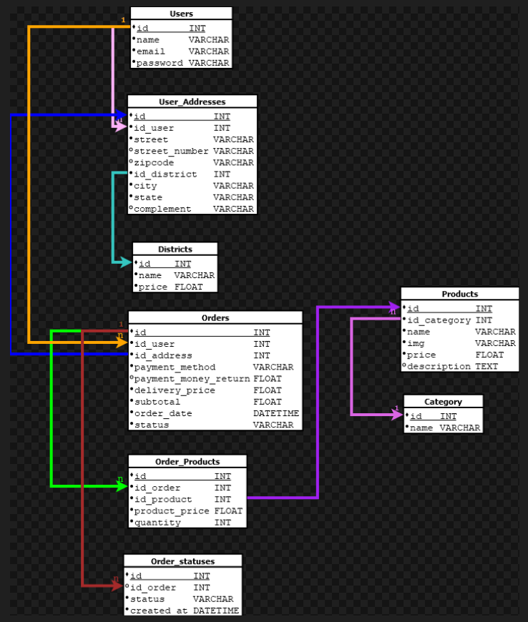

Figura 2. Diagrama UML de Estudo de Caso para a construção da Aplicação.

Atenta-se no diagrama para as seguintes tabelas:

- Users:

A tabela Users identifica o usuário e mostra que um usuário pode ter vários endereços e está conectado pelo id_user com a tabela de User_Address.  
 id: Identificador único de cada usuário.

name: Nome completo do usuário.

email: Endereço de e-mail para login e comunicação.

password: Senha criptografada para autenticação.

- User Addresses:

A tabela de User_Addresses mostra que um endereço pertence a um único usuário e distrito (conectado com a tabela District a partir do id_district).

id: Identificador único de cada endereço.

id_user: Chave estrangeira que vincula o endereço a um usuário específico.

street: Nome da rua.

street_number: Número da casa/apartamento.

zipcode: CEP.

id_district: Chave estrangeira que vincula o endereço a um distrito.

city: Cidade.

state: Estado.

complement: Complemento do endereço (opcional).

- Districts:

A tabela Districts pode ser utilizada para calcular as taxas de entrega com base na localização do usuário.

id: Identificador único de cada distrito.

name: Nome do distrito.

price: Taxa de entrega ou outro valor associado ao distrito.

- Products:

A tabela Products evidencia que um produto pode estar associado à vários pedidos.

id: Identificador único de cada produto (cupcake).

id_category: Chave estrangeira que vincula o produto a uma categoria.

name: Nome do cupcake.

img: Imagem do cupcake.

price: Preço do cupcake.

description: Descrição detalhada do cupcake.

- Category:

A tabela Category ressalta que um produto pertence a uma única categoria.

id: Identificador único de cada categoria.

name: Nome da categoria (ex: Clássicos, Veganos, Festivos, Promoção, etc).

- Orders:

A tabela Orders mostra que um pedido pertence a um único usuário e endereço.

Pode ter vários produtos (itens num mesmo pedido) e status ao longo do seu ciclo de vida (preparando, despachando e entregue).

id: Identificador único de cada pedido.

id_user: Chave estrangeira que vincula o pedido a um usuário.

id_address: Chave estrangeira que vincula o pedido a um endereço de entrega.

payment_method: Forma de pagamento utilizada (card/dinheiro).

payment_money_return: Valor de troco ou reembolso.

delivery_price: Valor do frete.

subtotal: Valor total dos produtos sem frete e sem desconto.

order_date: Data e hora do pedido.

status: Status atual do pedido (preparando, despachando e entregue).

- Order_Products:

A tabela Order_Products detalha os itens individuais de cada pedido, permitindo calcular o valor total e gerar notas fiscais.

id: Identificador único de cada item de um pedido.

id_order: Chave estrangeira que vincula o item a um pedido.

id_product: Chave estrangeira que vincula o item a um produto.

product_price: Preço unitário do produto no momento do pedido.

quantity: Quantidade do produto no pedido.

- Order_Statuses:

A tabela Order_Statuses permite rastrear a jornada de um pedido desde a realização até a entrega.

id_order: Chave estrangeira que vincula o status a um pedido.

status: Status atual do pedido.

created_at: Data e hora em que o status foi registrado.

**WIREFRAME**

O site de CupCakes146 foi desenvolvido para oferecer as seguintes funcionalidades:

- Tela de Login

O usuário pode digitar seu e-mail e senha e fazer login. Ou mesmo há a funcionalidade de se cadastrar ou de reaver a senha esquecida.

- Tela de Cadastro

Os dados básicos que devem ser informados para o cadastro são: e-mail válido, nome e senha.

- Tela de Esqueci Minha Senha

Necessário informar o e-mail associado à conta para receber as instruções para redefinir uma nova senha.

A Figura 3, mostra o fluxo envolvendo as telas de Login, Cadastro e Esqueci Minha Senha:

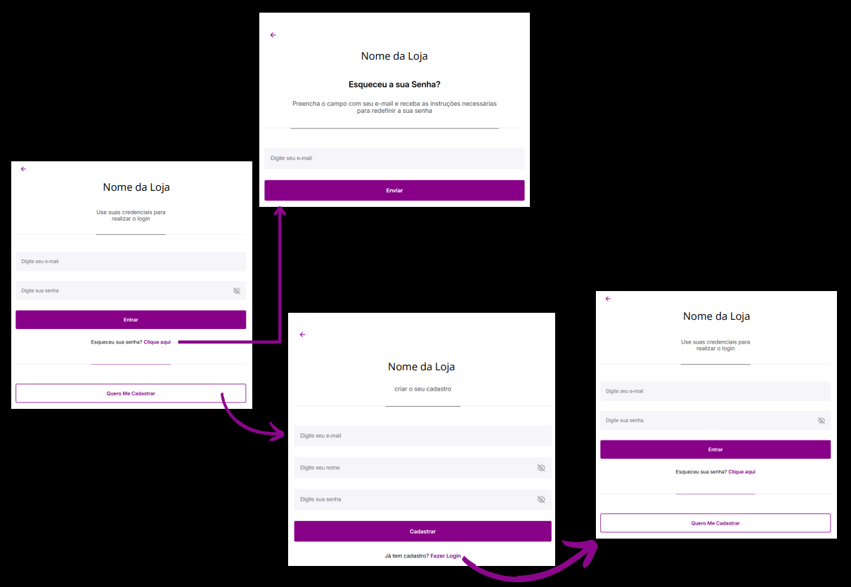Figura 3. Fluxo navegacional entre as telas de cadastro e autenticação do usuário.

- Tela Home (Tela Principal)

Inicia com uma mensagem de boas-vindas (não precisa estar logado para ver a tela home do site).

Contém informações de promoções em forma de banner e alguns produtos, informando a disponibilidade.

- Tela de informação do produto

Ao clicar no produto com disponibilidade na Tela Home é direcionado para a Tela de Informação do Produto, onde conterá informações tais como: nome do produto e descrição detalhada.

Será possível selecionar a quantidade do produto e adicionar no carrinho/sacola.

- Tela de Sacola

Nesta tela, tem a imagem do produto, quantidade, subtotal, cálculo de frete e o prazo de entrega.

- Tela de Checkout

Na Tela de Checkout, tem a opção de Pagamento (cartão ou dinheiro), inserir o endereço de entrega, cupom de desconto e dados do total a ser pago e finalizar o pedido.

- Tela de Pedido

Nesta Tela conterá informações do andamento do pedido (preparando, despachando e entregue), endereço de entrega, tipo de pagamento (dinheiro ou cartão), cupom de desconto, subtotal, desconto, frete e valor total do pedido.

A Figura 4 mostra o fluxo de navegação entre as Telas Home, de Informação de Produto, Sacola, Checkout e Pedido.

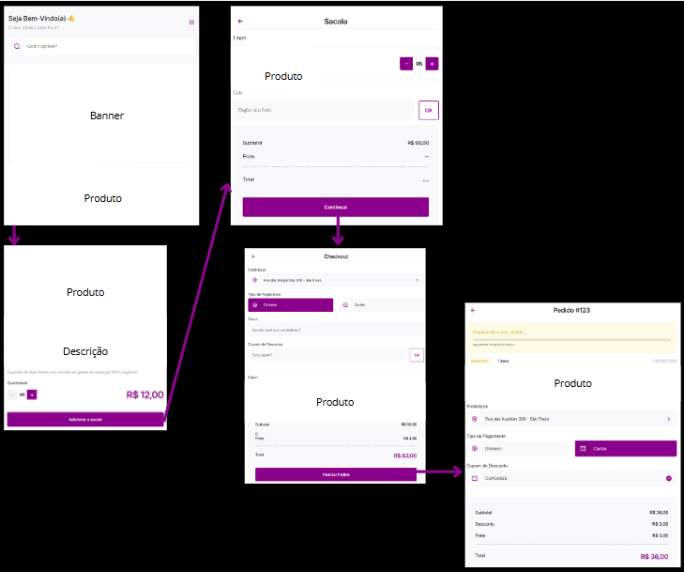

Figura 4. Fluxo navegacional entre as telas home até chegar na tela de Pedido para acompanhamento de entrega.

- Tela de listagem de Endereços (Meus Endereços)

Ao clicar em adicionar endereços na tela do Checkout, é encaminhado para a Tela de Meus Endereços.

Nessa tela é possível escolher o endereço de entrega dentre os endereços que o cliente já cadastrou. Editar, Remover e cadastrar um novo endereço.

- Tela para Cadastro de Novo Endereço

Ao clicar no ícone de Novo Endereço, o usuário é enviado para uma tela de cadastro, onde deverá ser informado dados como CEP e endereço completo (rua, número, bairro, cidade, estado e complemento).

Depois de preencher com as informações necessárias, o usuário deve clicar no botão de Adicionar e esse novo endereço constará na Tela de Listagem Meus Endereços.

A Figura 5, ilustra o fluxo de navegação entre a Tela de Checkout e as de seleção de endereço e cadastro de novos logradouros.

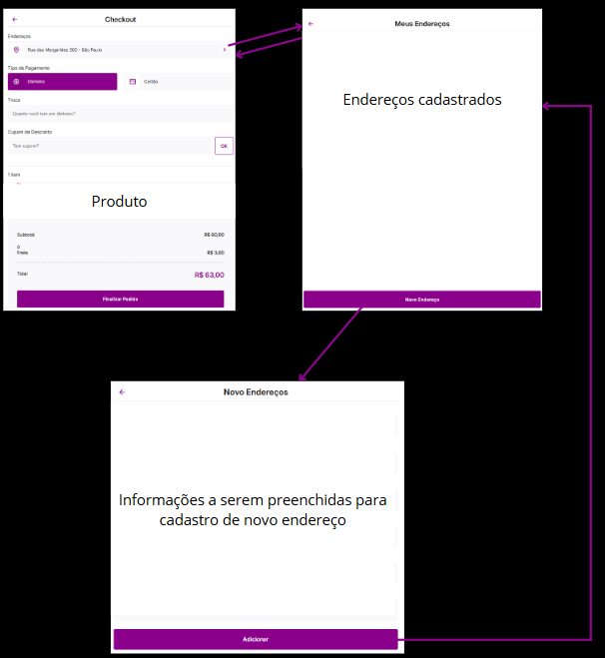

Figura 5. Tela de Checkout e o fluxo navegacional com as telas relacionadas à endereços.

- Tela Intermediária

Ao clicar no ícone de hamburger na Tela Home, pode-se escolher navegar na Tela de Login, Sacola ou retornar para a Tela Home (Figura 6).

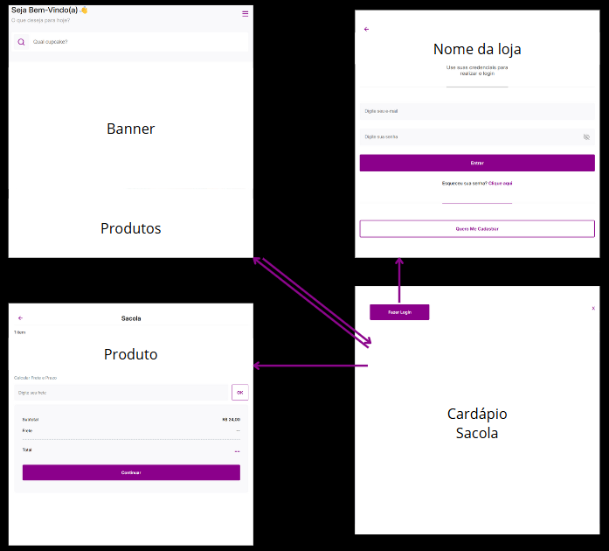Figura 6. Fluxo navegacional a partir da Tela Intermediária.

**MOCKUP**

A partir do wireframe desenvolvido na seção anterior, foi criado um mockup (Figura 7) que demonstra um fluxo de navegação intuitivo e completo para a plataforma CupCakes146, proporcionando uma experiência de compra online personalizada e eficiente. Principais funcionalidades:

- Cadastro e Login: Processo simplificado permitindo que o usuário gerencie suas informações pessoais e histórico de pedidos.

- Catálogo de Produtos: Navegação fácil por um catálogo completo de produtos, com informações detalhadas sobre cada item e a possibilidade de adicionar produtos ao carrinho com apenas um clique.

- Carrinho de Compras: Visualização clara dos produtos selecionados, com cálculo automático de frete, cupom e total da compra.

- Checkout Seguro: Processo de pagamento seguro e eficiente, com diversas opções de pagamento (cartão e dinheiro) e a possibilidade de salvar endereços de entrega para futuras compras.

- Acompanhamento de Pedidos: O usuário pode acompanhar o status do seu pedido em tempo real, desde a confirmação até a entrega.

- Gerenciamento de Endereços: Facilidade para adicionar, editar e remover endereços de entrega, agilizando o processo de compra.

Destaques:

- Design intuitivo: A interface do aplicativo foi projetada para ser fácil de usar, mesmo para usuários que não possuem muita experiência com compras online.

- Personalização: O usuário pode personalizar sua experiência de compra, salvando seus produtos favoritos e endereços de entrega.

- Segurança: Todas as informações do usuário são protegidas por sistemas de segurança robustos.

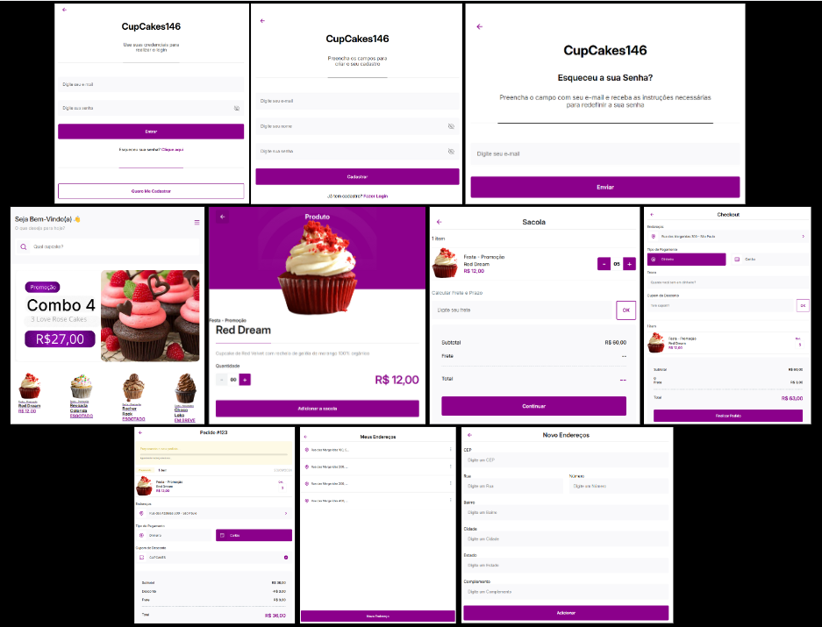

Figura 7. Imagem do mockup do site de cupcakes CupCakes146.

**Codificação:**

|  |  |
| --- | --- |
| **Linguagem do *Back-end/Front-end*** | **HTML, CSS, TYPESCRIPT, JAVASCRIPT, NEXT.JS, NODE.JS** |
| **Banco de Dados** | **MySQL** |
| **Hospedagem** | **Local** |
| **Plataforma** | **Web** |
| **Modo de Codificação** | (x) Tradicional  ( ) *Low-code*  ( ) *No-code* |
| ***Link* do repositório no** [**GitHub**](https://github.com/login) **com os códigos abertos** | https://github.com/kkaori146/CupCakes146 |
| ***Link* da solução em** **funcionamento** | Rodando apenas em sistema local |
| ***Link* do vídeo narrado (no mínimo 5 min)** |  |

- Inserção de novos produtos no catálogo (Figura 9). Anteriormente era apenas um produto (Red Dream, Figura 8), essa alteração foi realizada para melhorar a experiência do usuário no site:

# Antes da alteração:  
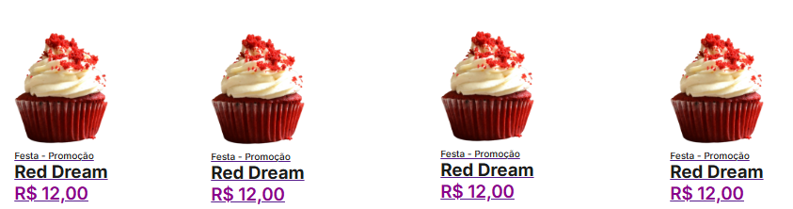Figura 8. Catáalogo de cupcakes antes da mudança

# Depois da Alteração:

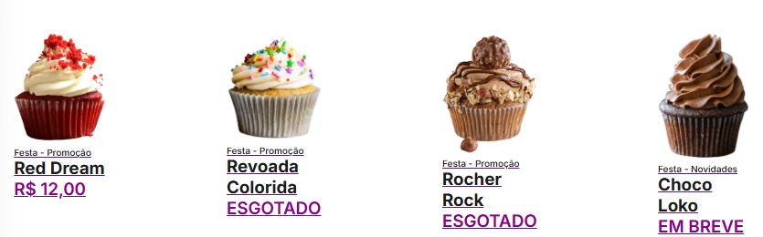Figura 9. Catálogo de cupcakes depois da alteração

- Adição de novos banners de propaganda (Figura 11). Essa ação foi realizada para enriquecer o frontend da loja de cupcakes e chamar atenção de possíveis novos clientes e os antigos:

# Antes da alteração (Figura 10):

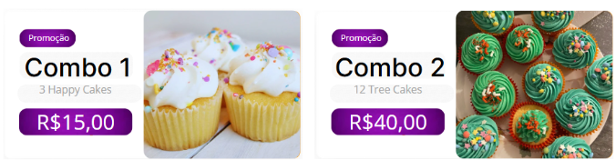Figura 10. Opções de banners antes da alteração

# Depois da alteração:

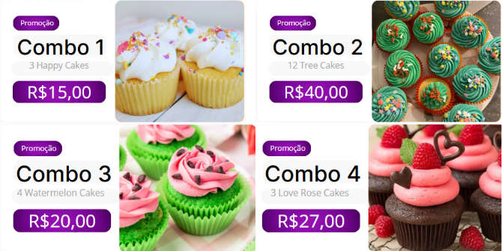Figura 11. Aumento de opções dos banners de promoção.

- Retirada de Funcionalidades redundantes ou que não estavam sendo utilizados (Favoritos, Configuração e Pedidos, Figura 13). Melhorando assim a interface do site e a navegabilidade.

# Antes da alteração (Figura 12):

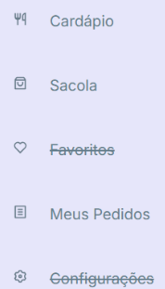

Figura 12. Funcionalidades opcionais disponíveis antes da alteração.

# Depois da alteração:

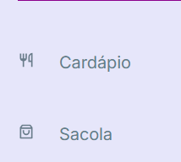

Figura 13. Funcionalidades disponíveis após refatoração para melhorar a navegabilidade na aplicação.

- Foi necessário fazer um ajuste na calculadora da loja porque estava trazendo valores não condizentes com a quantidade/subtotal, total e desconto, definidos no código (para teste, Figura 15):

# Antes da alteração (Figura 14):  
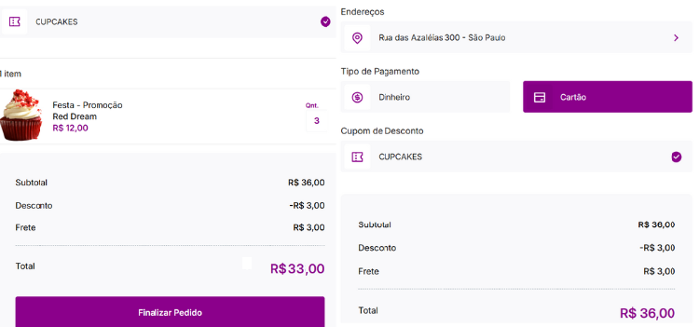

Figura 14. Antes de consertar o código da aplicação.

# Depois da alteração:

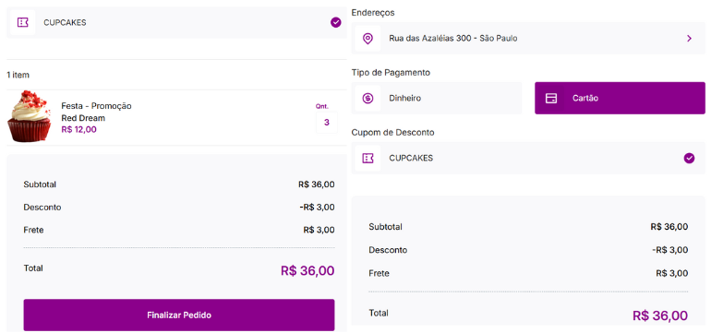

Figura 15. Após o conserto do código da aplicação.

- Ajuste no direcionamento da página de produtos. Para os produtos ESGOTADOS e que serão ainda lançados, decidi que não seria interessante direcionar para nenhuma página e que não deveria funcionar ao clicar (Figura 17).

Antes da alteração ela estava sendo direcionada à página do produto que tinha em estoque (Figura 16):

# Antes da alteração:

Ao clicar no cupcake Revoada Colorida, ela direcionou para o Red Dream.

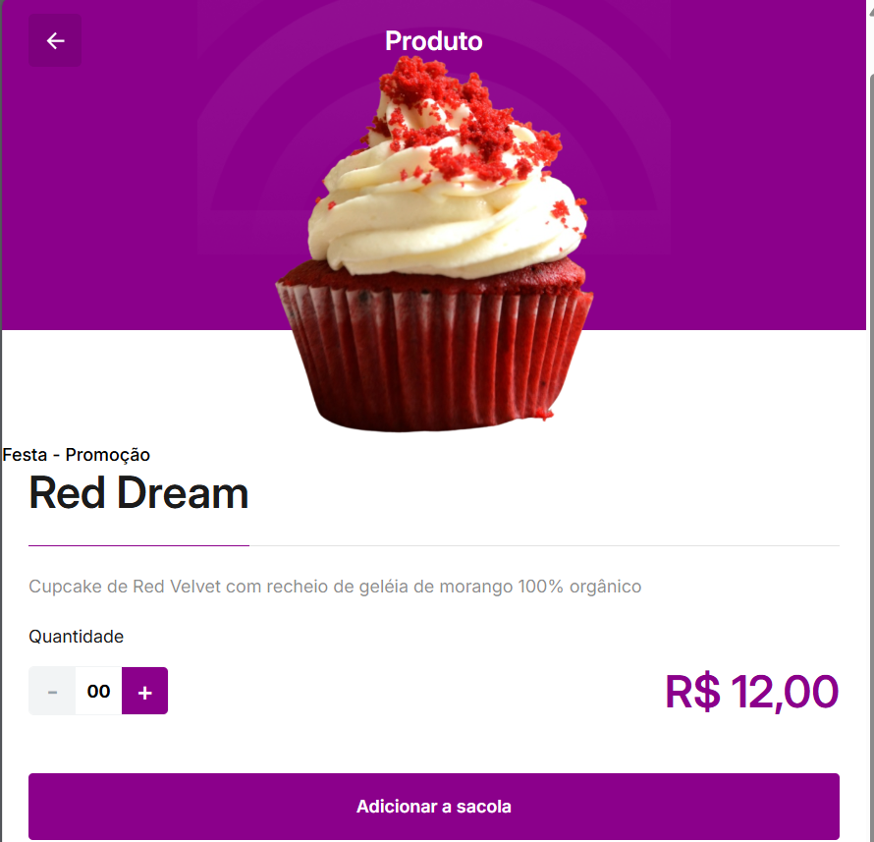

Figura 16. Tela que aparecia quando se clicava em um produto ESGOTADO ou com a tag de EM BREVE.

# Depois da alteração:

Após a alteração ela não direciona para nenhum lugar, fica na página principal:

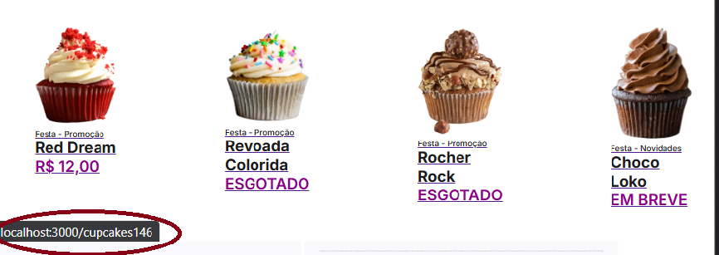Figura 17. Após ajuste no código, apenas os cupcakes com estoque aparecerão a Tela de Informação do Produto.

**TESTES DE FRONTEND/BACKEND**

Como a aplicação foi desenvolvida utilizando Next.js e o roteamento entre as telas não possui uma lógica de backend complexa, optou-se por testar o site de cupcakes na ferramenta BrowserStack, pois os requisitos do projeto permitiam a utilização de qualquer ferramenta portanto que fosse testado o frontend e o backend.

Embora o foco principal do BrowserStack seja o frontend, aplicações em Next.js se comunicam com APIs e bancos de dados para renderizar dados dinâmicos.

Sendo assim, o BrowserStack pode verificar se as requisições do backend (chamadas de APIs) estão sendo realizadas corretamente, visualizando as respostas no frontend.

Logo, esta ferramenta garante uma abordagem abrangente e eficiente para verificar se o frontend está tendo interações com o backend e vice-versa, pois tem a capacidade de testar múltiplos dispositivos e navegadores, juntamente com a funcionalidade de relatórios e suporte a automação.

Os testes de navegabilidade entre as telas foram realizados e nada anormal foi encontrado.

A Figura 18 ilustra dos vários testes realizados, algumas amostras de telas que foram abertas durante o teste de navegação e resposta das requisições realizadas na aplicação. Foram testados vários browsers e telas de celulares de diversas marcas e modelos.

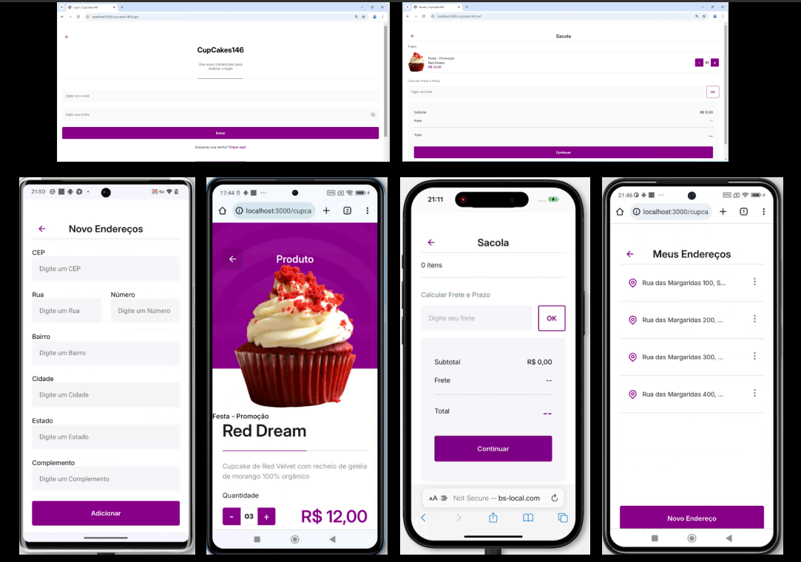

Figura 18. Teste de Frontend/Backend com a Tela de Sacola.